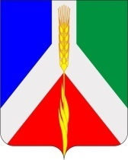

РОССИЙСКАЯ ФЕДЕРАЦИЯ
СОВЕТ ДЕПУТАТОВ

Усть – Багарякского сельского поселения
Кунашакского района Челябинской области

РЕШЕНИЕ
3 -заседания Совета депутатов

От 22.02.2018г. № 3Б

О внесении изменений
В решение от 22.01.2018г. №1
в связи производственной
необходимостью в период оформления
документов Овчинникова А.М.

РЕШАЕТ

1.Внести следующие изменения и дополнения в решение № 1 от 22.01.2018г. « Об избрании главы Усть- Багарякского сельского поселения Овчинникова А.М.»
2. Дополнить решение:.Назначить и.о. главы Усть-Багарякского сельского поселения Аминеву С.Г., в период оформления документов Овчинникова А.М.
3.Опубликовать данное решение в газете « Знамя труда» и выложить на официальный сайт администрации Усть-Багарякского сельского поселения.

Председатель Совета депутатов: Грехова Р.Р.

